**Anexă la adresa nr...................../......................2020**

**Completare atribute suspendare cursuri**

Perioadele în care cursurile sunt suspendate se completează în SIIIR:

* **La nivel de unitate** – în cazul în care cursurile sunt suspendate în toată unitatea;
* **La nivel de formațiune (clasă)** – în cazul în care cursurile sunt suspendate doar pentru anumite clase din unitate și se completează pentru fiecare clasă în parte.

Pentru fiecare perioadă în parte se adaugă atribute în care se precizează **numărul și data deciziei de suspendare cursuri**, **data de început** și **data de sfârșit** a perioadei de suspendare cursuri.

# La nivel de unitate

**Se completează acolo unde cursurile sunt suspendate în toată unitatea de învățământ.**

1. Accesați modulul **Managementul unităților de învățământ**.



1. Accesați meniul **Unități de învățământ.**

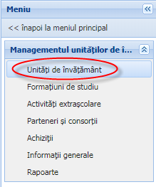

1. Editați unitatea de învățământ din listă și accesați tab-ul **Atribute.**

**Obs: în cazul în care unitatea PJ nu are alte structuri arondate, la accesarea meniului Unități de învățământ se vor afișa automat detaliile unității PJ.**

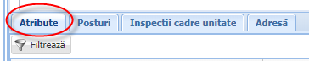

1. Apăsați butonul **Adaugă C:\Users\tudorg\Desktop\SNAG-0208.png.**

* Selectați atributul **„Suspendare cursuri la nivel de unitate**”;
* Completați în câmpul **Valoare** numărul și data deciziei de suspendare cursuri;
* Completați în câmpul **Valabil de la** data de început a suspendării cursurilor;
* Completați în câmpul **Valabil până la** data de sfârșit a suspendării cursurilor;
* Apăsați butonul **Salvează** C:\Users\tudorg\Desktop\SNAG-0339.png.

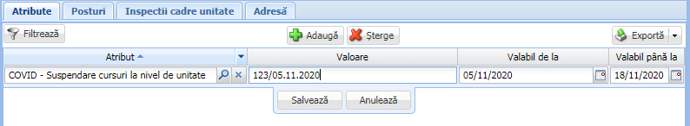

# La nivel de formațiune de studiu (clasă)

**Se completează acolo unde cursurile sunt suspendate doar pentru anumite clase/grupe din unitate și se completează pentru fiecare clasă/grupă în parte.**

1. Accesați modulul **Managementul unităților de învățământ**.



1. Accesați meniul **Formațiuni de studiu.**

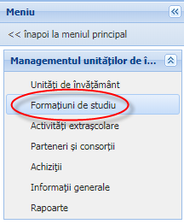

1. Editați formațiunea de studiu din listă și accesați tab-ul **Atribute.**

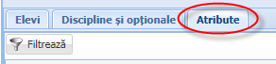

1. Apăsați butonul **Adaugă C:\Users\tudorg\Desktop\SNAG-0208.png.**

* Selectați atributul **„Suspendare cursuri la nivel de clasă**”;
* Completați în câmpul **Valoare** numărul și data deciziei de suspendare cursuri;
* Completați în câmpul **Valabil de la** data de început a suspendării cursurilor;
* Completați în câmpul **Valabil până** **la** data de sfârșit a suspendării cursurilor;
* Apăsați butonul **Salvează** C:\Users\tudorg\Desktop\SNAG-0339.png.

